INSTRUCCIONES PARA EJECUTAR LA ACTUALIZACION DE UPDATEPARAMETROS - 15052020
(Nota: antes de realizar cualquier proceso hacer una copia de respaldo)
Con el objetivo de actualizar la base de datos SisMaster RIPS y poder incluir los códigos de diagnóstico y procedimiento relacionados con el Covid-19, se ha creado UpDate el cual deberá ejecutar de la siguiente forma:
- En la carpeta C:\SisMaster\ copiar la subcarpeta llamada Archivos (descomprimir previamente
- Descomprimir el archivo: Updateparametros en la carpeta C:\SisMaster\
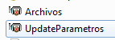
- Eliminar la extensión .dsc
- Ejecutar dando doble clic en el archivo Updateparametros.exe
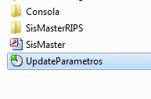

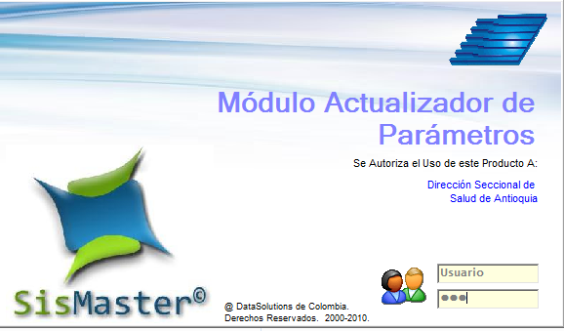
- Al ejecutar Updateparametros se abre la siguiente pantalla

Digitar en Usuario: Usuario y en la clave: 123
- En la siguiente pantalla, buscar y siguiente pantallazo, seleccionar Cups
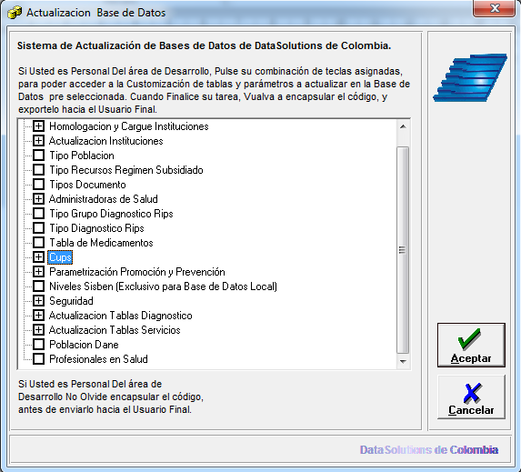
- Luego seleccionar nuevamente Cups
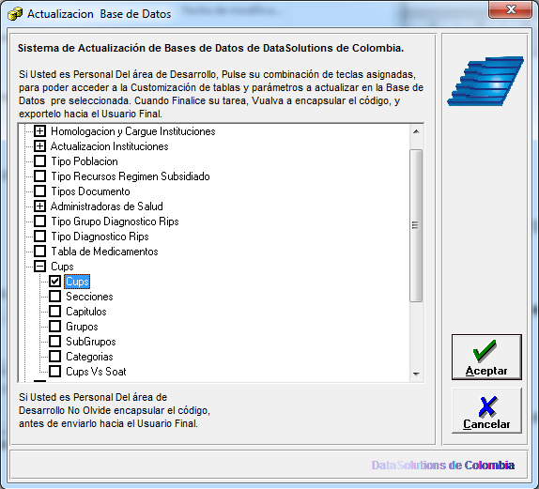
- Dar clic en aceptar para iniciar el procesos así
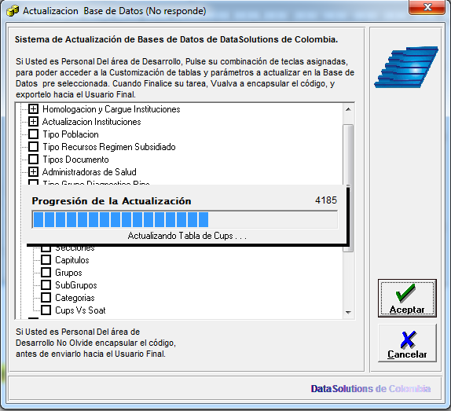
- Cuando termina muestra el siguiente mensaje,
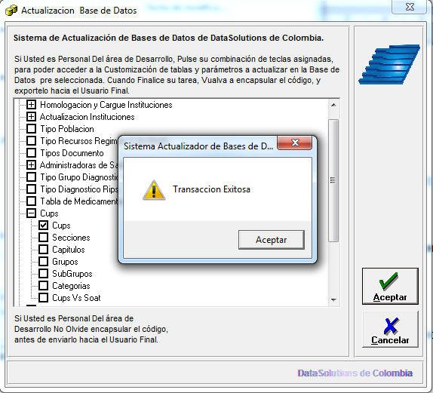
Dar clic en aceptar para terminar el proceso de Cups.
- Luego seleccionar Actualización Tabla Diagnósticos
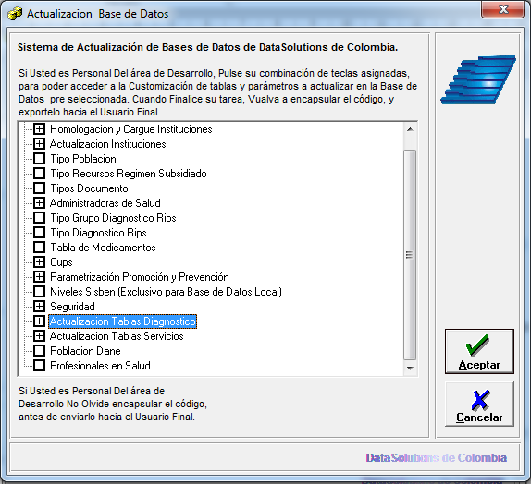
- Seleccionar Diagnósticos (CIE-10), y dar clic en aceptar para iniciar el proceso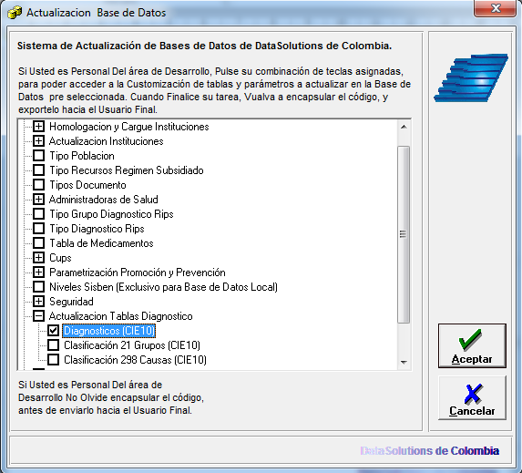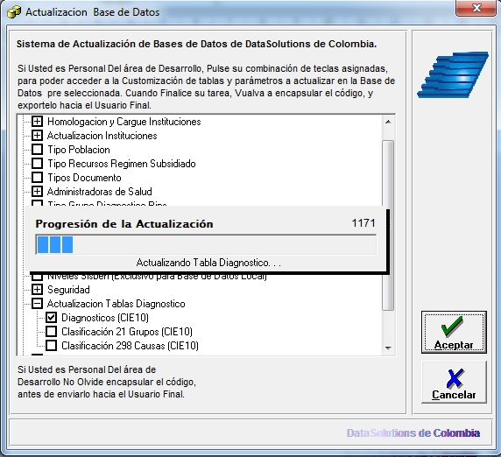

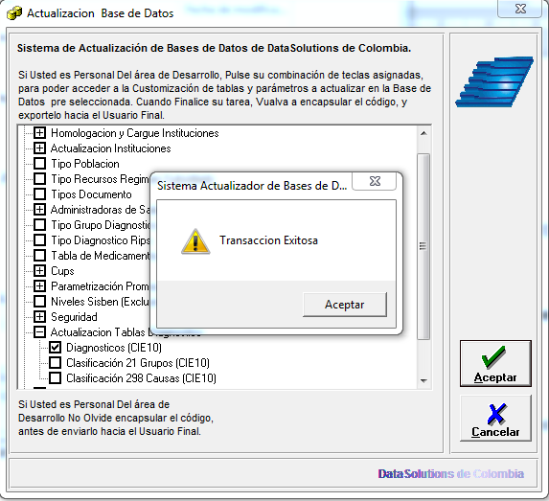
Cuando finaliza la actualización sale el mensaje de Transacción Exitosa. Luego dar clic en aceptar para terminar el proceso.
Luego dar Clic en Cancelar para salir del programa Updateparametros

